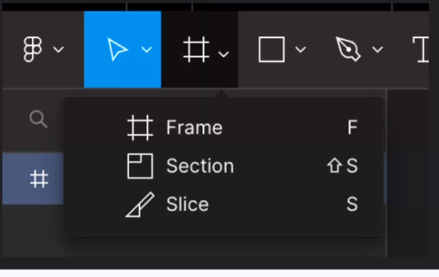**“FIGMA FRAME”**

Frame – Каркас сторінки, компонент на якому можна розміщувати елементи, як правило один frame – одна сторінка сайту або її 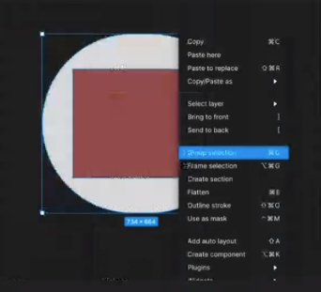компонент.

Group – группа елементів, елементи можна об’єднати у групи для зручності.

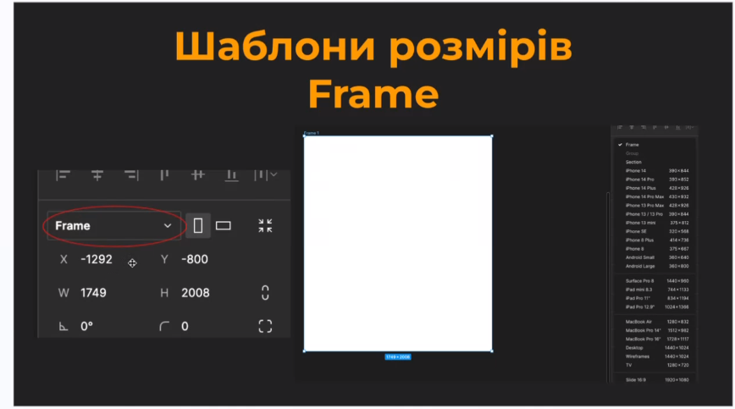ТЕСТ

1. Основний елемент конструкції дизайну сайту:

**frame**

2. До якого елемент можна обрати розмір за шаблоном

**frame**

3. Як називаєтся автоматичне позіціонування у frame

**Auto layout**

4. Які можливості дає auto layout

**Задавати напрямок елементів**

**Задавати положення елементів по горизонталі**

**Задавати положення елементів по вертикалі**

5. Які відступи можна задати в frame з auto layout

**Внутрішні та між елементні**

6. Layout grid можна використовувати лише з auto layout

**false**

7. До групи також можна додати auto layout

**true**

8. Що станется якщо до групи додати auto layout

**Група перетворится на frame**

9. Адаптивний розмір називаєтся …

**hug**

10. Frame`s використовуются лише як каркас сторінки

**False**